Протокол № 15
Заседания членов Совета саморегулируемой организации «Союз дорожно-транспортных строителей «СОЮЗДОРСТРОЙ»

г. Москва 03 апреля 2017 года

Форма проведения: очная

Присутствовали члены Совета:

Кошкин Альберт Александрович – Президент АО «Сибмост», Хвоинский Леонид Адамович – Генеральный директор «СОЮЗДОРСТРОЙ», Андреев Алексей Владимирович – Генеральный директор ОАО «ДСК «АВТОБАН», Нечаев Александр Федорович – Председатель Совета директоров ООО «Севзапдорстрой», Любимов Игорь Юрьевич – Генеральный директор ООО «СК «Самори», Лилейкин Виктор Васильевич – Генеральный директор ЗАО «Союз-Лес», Данилин Алексей Валерьевич – Генеральный директор ООО «Бест-строй инжиниринг», Вагнер Яков Александрович – Генерального директора ООО «Стройсервис», Власов Владимир Николаевич – Генеральный директор ПАО «МОСТОТРЕСТ», Гордон Семен Лазаревич – Генеральный директор ООО «ЛАГОС», Губин Борис Анатольевич – Представитель ООО Группа компаний «ММ-Строй», Ткаченко Алексей Васильевич - Представитель ООО «Строй Гарант».

Повестка дня:

- Рассмотрение заявления ООО «Импульс», ООО «Компания «Спорттехстрой», ООО Фирма «Мечта» о приеме в члены саморегулируемой организации «Союз дорожно-транспортных строителей «СОЮЗДОРСТРОЙ»;
- Рассмотрение заявления члена «СОЮЗДОРСТРОЙ» ООО «Капитал-Строй», ООО «Строй Гарант», ООО «ТМС РУС» о внесении изменений в Свидетельство о допуске к видам работ, которые оказывают влияние на безопасность объектов капитального строительства (кроме особо опасных и технически сложных объектов, объектов использования атомной энергии), согласно Перечня видов работ, утвержденного Приказом № 624 Минрегионразвития России от 30.12.2009 г., в соответствии с завершением процедуры реорганизации в форме присоединения юридического лица НП «ЕМСО» к юридическому лицу «СОЮЗДОРСТРОЙ»;
- Рассмотрение заявлений о внесении изменений, в связи со сменой организационно-правовой формы члена «СОЮЗДОРСТРОЙ» ОАО «Дорожное эксплуатационное предприятие №270», по выдаче Свидетельства о допуске к работам, которые оказывают влияние на безопасность объектов капитального строительства;
- Рассмотрение заявления члена «СОЮЗДОРСТРОЙ» ООО «БалтМостСтрой» о внесении изменений в Свидетельство о допуске к видам работ, которые оказывают влияние на безопасность объектов капитального строительства (кроме особо опасных и технически сложных объектов, объектов использования атомной энергии), согласно Перечня видов работ, утвержденного Приказом № 624 Минрегионразвития России от 30.12.2009 г.;
- Рассмотрение заявления ООО «Стройспектор 2000», ООО «ПАРИТЕТ-КОНТРОЛЬ» о приеме в члены саморегулируемой организации «Союз дорожно-транспортных строителей «СОЮЗДОРСТРОЙ» и выдаче Свидетельства о допуске;
- Рассмотрение заявления члена «СОЮЗДОРСТРОЙ» ООО «Бурбау» о внесении изменений в Свидетельства о допуске к видам работ, которые оказывают влияние на безопасность объектов капитального строительства на особо опасных и технически сложных объектах, объектов использования атомной энергии, согласно Перечня видов работ, утвержденного Приказом № 624 Минрегионразвития России от 30.12.2009 г.;

По первому воросу: слово имеет генеральный директор СРО «СОЮЗДОРСТРОЙ» Хвоинский Л.А. - предлагаю принять в члены Союза ООО «Импульс», ООО «Компания «Спорттехстрой», ООО Фирма «Мечта» в соответствии со статьей 55.6 Градостроительного кодекса Российской Федерации и частью 13 статьи 6 №372-ФЗ РФ «О внесении изменений в Градостроительный кодекс Российской Федерации и отдельные законодательные акты».
Решили: принять в члены Союза ООО «Импульс», ООО «Компания «Спорттехстрой», ООО Фирма «Мечта» в соответствии со статьей 55.6 Градостроительного кодекса Российской Федерации и частью 13 статьи 6 №372-ФЗ РФ «О внесении изменений в Градостроительный кодекс Российской Федерации и отдельные законодательные акты».
Голосовали:
За – 12 голосов, против – нет, воздержался – нет.

По второму вопросу: выступил заместитель генерального директора «СОЮЗДОРСТРОЙ» Суханов П.Л. – в соответствии с завершением процедуры реорганизации в форме присоединения юридического лица НП «ЕМСО» к юридическому лицу «СОЮЗДОРСТРОЙ» и на основании поданного заявления ООО «Капитал-Строй», ООО «Строй Гарант», ООО «ТМС РУС» предлагаю внести изменения в Свидетельства о допуске к работам, которые оказывают влияние на безопасность объектов капитального строительства (кроме особо опасных и технически сложных объектов, объектов использования атомной энергии), согласно Перечня видов работ, утвержденного Приказом № 624 Минрегионразвития России от 30.12.2009 г. организациям – членам Союза: ООО «Капитал-Строй», ООО «Строй Гарант», ООО «ТМС РУС».
по заключению комиссии по рассмотрению заявлений о допуске, документы полностью соответствуют требованиям к выдаче Свидетельства о допуске, установленных в нашем Союзе.

Решили: Внести изменения в Свидетельства о допуске к работам, которые оказывают влияние на безопасность объектов капитального строительства (кроме особо опасных и технически сложных объектов, объектов использования атомной энергии), согласно Перечня видов работ, утвержденного Приказом № 624 Минрегионразвития России от 30.12.09 г. следующим организациям - членам «СОЮЗДОРСТРОЙ»: ООО «Капитал-Строй», ООО «Строй Гарант», ООО «ТМС РУС».
Голосовали:
За – 12 голосов, против – нет, воздержался – нет.

По третьему вопросу: выступил зам. генерального директора «СОЮЗДОРСТРОЙ» Суханов П.Л. в соответствии с поданными документами о смене ОПФ – члена Союза ОАО «Дорожное эксплуатационное предприятие №270» на АО «Дорожное эксплуатационное предприятие №270» прошу Вас рассмотреть вопрос о переоформлении и выдаче Свидетельства о допуске к видам работ, которые оказывают влияние на безопасность объектов капитального строительства согласно перечня, утвержденного Приказом № 624 Минрегионразвития России от 30.12.2009 г.;
Решили: Переоформить и выдать Свидетельство о допуске к видам работ, которые оказывают влияние на безопасность объектов капитального строительства согласно перечня, утвержденного Приказом № 624 Минрегионразвития России от 30.12.2009г. организации – члену Союза АО «Дорожное эксплуатационное предприятие №270».
Голосовали:
За – 12 голосов, против – нет, воздержался – нет.

По четвертому вопросу: выступил заместитель генерального директора «СОЮЗДОРСТРОЙ» Суханов П.Л. – в соответствии с поданным заявлением, предлагаю внести изменения в Свидетельства о допуске к работам, которые оказывают влияние на безопасность объектов капитального строительства (кроме особо опасных и технически сложных объектов, объектов использования атомной энергии), согласно Перечня видов работ, утвержденного Приказом № 624 Минрегионразвития России от 30.12.2009 г. организации – члену Союза: ООО «БалтМостСтрой».

Решили: Внести изменения в Свидетельства о допуске к работам, которые оказывают влияние на безопасность объектов капитального строительства (кроме особо опасных и технически сложных объектов, объектов использования атомной энергии), согласно Перечня видов работ, утвержденного Приказом № 624 Минрегионразвития России от 30.12.09 г. следующей организации - члену «СОЮЗДОРСТРОЙ»: ООО «БалтМостСтрой».

Голосовали:
За – 12 голосов, против – нет, воздержался – нет.

По пятому вопросу: слово имеет генеральный директор «СОЮЗДОРСТРОЙ» Хвоинский Л.А. - предлагаю принять в члены СРО и выдать Свидетельство о допуске по заявленным видам работ, которые оказывают влияние на безопасность объектов капитального строительства, в соответствии со статьей 55.6 Градостроительного кодекса Российской Федерации: ООО «ПАРИТЕТ-КОНТРОЛЬ», ООО «Стройспектор 2000».

По заключению комиссии по рассмотрению заявления о допуске, документы полностью соответствуют требованиям к выдаче Свидетельства о допуске, установленных в нашем Союзе.

Решили: принять в члены Союза и выдать Свидетельство о допуске по заявленным видам работ, которые оказывают влияние на безопасность объектов капитального строительства, в соответствии со статьей 55.6 Градостроительного кодекса Российской Федерации, следующим организациям: ООО «ПАРИТЕТ-КОНТРОЛЬ», ООО «Стройспектор 2000».

Голосовали:
За – 12 голосов, против – нет, воздержался – нет.

По шестому вопросу: выступил генеральный директор «СОЮЗДОРСТРОЙ Хвоинский Л.А. – в соответствии с поданными заявлениями, предлагаю внести изменения в Свидетельство о допуске к работам, которые оказывают влияние на безопасность объектов капитального строительства, включая особо опасные и технически сложные объекты, согласно Перечня видов работ, утвержденного Приказом № 624 Минрегионразвития России от 30.12.09 г. следующей организации – члену Союза: ООО «Бурбау».

Решили: Внести изменения в Свидетельство о допуске к работам, которые оказывают влияние на безопасность объектов капитального строительства включая особо опасные и технически сложные объекты, согласно Перечня видов работ, утвержденного Приказом № 624 Минрегионразвития России от 30.12.09 г. следующей организации - члену «СОЮЗДОРСТРОЙ»: ООО «Бурбау».

Голосовали:
За – 12 голосов, против – нет, воздержался – нет.

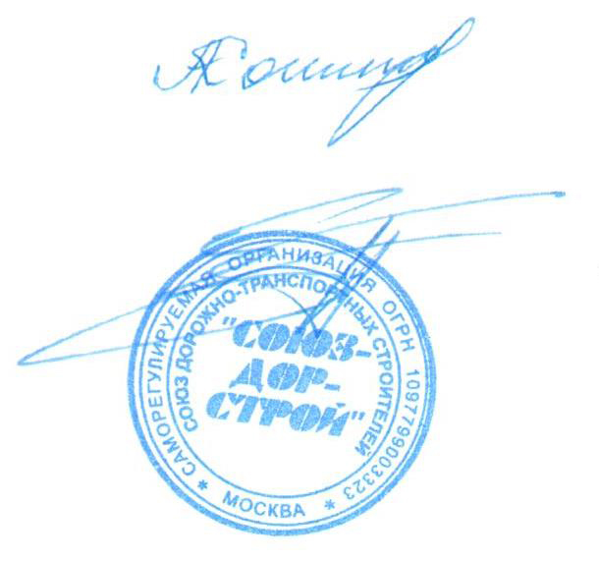
Председатель Совета Кошкин А.А.

Секретарь Совета Суханов П.Л.

